

**Thème 3 :L’être humain, comme tous les organismes vivants, est constitué de cellules »**

**UAA3 : La cellule, unité de base du vivant**

1. **A partir du document ci-dessus, complète les phrases suivantes.**

***Mots à utiliser****: cellule, noyau, organite, organe, estomac, digestif, organisme, tissus*

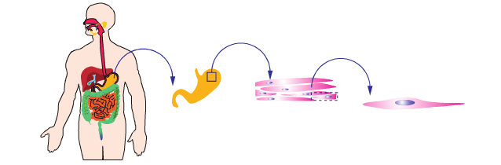

Notre ………………………. se compose de système comme le système …………….. Celui-ci se compose d’…………………….. comme l’…………………, qui se compose lui-même de ………………….. comme le muscle lisse, qui se compose de ……………. ; faites d’………………., comme le ………………….

1. **Reconstitue les étapes du chemin de l’information lorsque tu entends ton téléphone portable sonner, en complétant le schéma fonctionnel.**



Organe effecteur

Sonnerie



1. **Identifie la cellule animale de la cellule végétale et légende les schémas suivants** :

***Mots à utiliser :*** *Membrane, Paroi, cytoplasme, noyau, animale, végétale, chloroplaste (certains mots peuvent être utiliser plusieurs fois)*

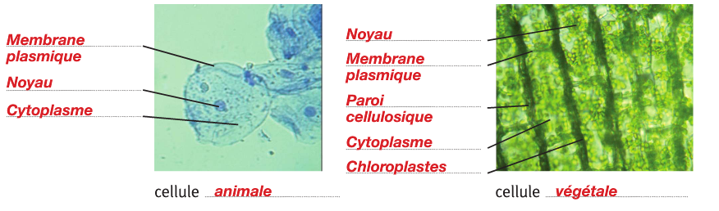

1. **Réponds par vrai ou faux à ces10 questions**

|  |  |
| --- | --- |
|  | Vrai ou faux |
| Le microscope est un appareil d'optique qui permet d'observer l'infiniment petit. (exemple: les cellules) |  |
| Les animaux et végétaux pluricellulaires sont constitués d'une cellule. |  |
| Chaque cellule est constituée d'organites assurant les fonctions de la cellule |  |
| La paroi des cellules végétale empêche les déformations excessives de la cellule sans limiter sa croissance |  |
| Le cytoplasme désigne le contenu de la cellule excepte le noyau |  |
| Le noyau dirige et contrôle toutes les activités de la cellule |  |
| La vacuole, petite chez les végétaux, est un « sac » contenant de l'eau et des sels minéraux |  |
| Les chloroplastes sont des organites verts, présents chez les végétaux |  |
| Toutes les cellules possédant un noyau sont appelées cellules eucaryotes |  |
| La cellule est l'unité de base du vivant |  |

1. **Classe par ordre croissant de spécialisation les constituants d’un être vivant :**

1. Etre humain - 2. Cellule cardiaque - 3. Cœur - 4. Noyau - 5. Appareil circulatoire - 6. Tissus musculaire

Ordre correct : …… - …… - …… - …… - …… - ……

1. **Complète par les mots suivants** :

*Noyau – vacuole – cytoplasme – membrane plasmique – paroi*

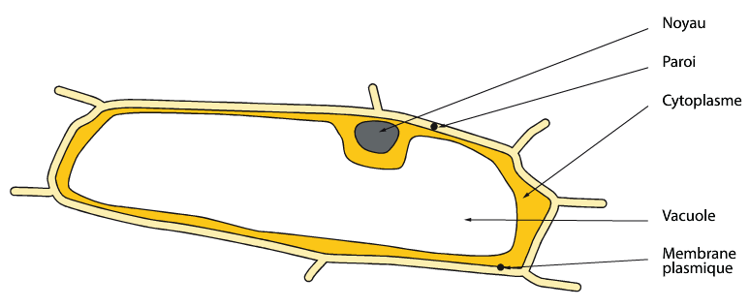

1. **Replace sur le schéma les mots suivants** :

*Cristallin – Iris – Cornée – Sclérotique – Humeur aqueuse – humeur vitrée – Rétine – Pupille – Choroïde – Nerf optique*

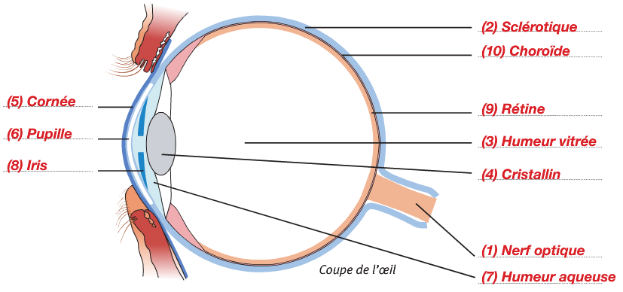

# **Classe chacun des éléments suivants**

1. Elles possèdent au moins une vacuole.
2. Elles ont une forme arrondie.
3. Elles font de la photosynthèse.
4. Elles font de la respiration cellulaire.
5. Elles possèdent des chloroplastes.
6. Elles possèdent une paroi cellulosique.
7. Elles sont présentes chez les êtres humains.
8. Elles possèdent un noyau.
9. Elles ont une forme géométrique.
10. Elles possèdent une membrane cellulaire.

|  |  |  |
| --- | --- | --- |
| Cellule animale | Cellule végétale | Cellule animale et végétale |
|  |  |  |

# **Classe chacune des structures en déterminant si elles existent dans les cellules animales, les cellules végétales ou dans les deux types de cellules.**

1. La membrane nucléaire
2. Le cytoplasme
3. La membrane cellulaire
4. Le noyau
5. La mitochondrie
6. Le chloroplaste
7. La paroi cellulosique
8. La vacuole

|  |  |  |
| --- | --- | --- |
| Cellule animale | Cellule végétale | Cellule animale et végétale |
|  |  |  |

# Associez chacun des termes avec sa définition.

Cellule eucaryote, Cellule procaryote, Cellule animale, Cellule végétale, Unicellulaire, Pluricellulaire

|  |  |
| --- | --- |
|  | Terme utilisé pour parler d'un organisme composé de plusieurs cellules. |
|  | Type de cellule présente dans les organismes plus complexes, comme les animaux ou les végétaux: l'ADN est contenu dans un noyau dans ce type de cellule. |
|  | Type de cellule présente dans les bactéries: l'ADN circule librement dans le cytoplasme de ce type de cellule. |
|  | Structure vivante microscopique et unité constitutive des végétaux. |
|  | Terme utilisé pour parler d'un organisme composé d'une seule cellule. |
|  | Structure vivante microscopique et unité constitutive des animaux. |

1. **La consommation de drogue ou de médicament peut modifier le fonctionnement du système nerveux.**

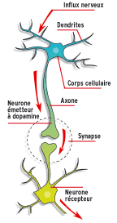Les neurones sont des cellules du système nerveux qui communiquent par des signaux électriques, ils se composent de plusieurs parties ; le corps cellulaire, les dentrites, l'axone et les synapses. (schéma ci-contre).

L'influx nerveux passe d'un neurone à l'autre au niveau de la synapse.

C’est là que les drogues vont agir.

Les drogues ont une caractéristique commune : elles agissent sur le circuit de la récompense et la stimulation de la libération de dopamine. Cette molécule crée l'illusion de bien-être et engendre la dépendance.

**Explique comment le message nerveux passe d’un neurone à l’autre**

(Fais un schéma pour bien montrer les 2 étapes [message électrique qui se transforme en message chimique]).

|  |  |  |
| --- | --- | --- |
|  |  |  |
|  |  |  |  |  | | |
|  |  |  |  |  |  |  |
|  |  |  |  |  |  |  |

Explication : Comment se transmet le message nerveux d’un neurone à l’autre ?

………………………………………………………………………………………………………………………………………………………………………………………………………………………………………………………………………………………………………………………………………………………………………………………………………………………………………………………………………………………………………………………………

Comment agit une drogue sur cette communication ?

………………………………………………………………………………………………………………………………………………………………………………………………………………………………………………………………………………………………………………………………………………………………………………………………

**Thème 4 : La matière nous entoure**

**UAA4 : « La transformation de la matière »**

**Exercice 1 : Compléter le texte suivant**

a) La vaporisation est le passage de l’état ............................................ à l’état ........................................... .

b) La température d’ébullition de l’eau est égale à ..........°C à la pression atmosphérique normale.

c) Le passage de l’état gazeux à l’état liquide est la ................................................. .

d) Le graphique de vaporisation d’un corps pur présente un ............................. pendant le changement d’état

**Exercice 2 :Coche la bonne réponse**

1. **Comment s'appelle le passage de l'eau solide à l'eau gazeuse ?**

   La sublimation

   La condensation

   La vaporisation

**2. Comment s'appelle le passage de l'eau gazeuse à l'eau liquide ?**

   La vaporisation inverse

   La liquéfaction

   La sublimation inverse

**3. Et l'inverse ? (de l'eau liquide à l'eau gazeuse)**

   La liquéfaction inverse

   La sublimation

   La vaporisation

**4. Comment s'appelle le passage de l'eau liquide à l'eau solide ?**

   La fusion en solide

   La sublimation

   La solidification

**5. Comment s'appelle le passage de l'eau gazeuse à l'eau solide ?**

   Ce phénomène n'est pas possible sans passer par l'état liquide

   La condensation

   La solidification

**6. Et le passage de l'eau solide à l'eau liquide ?**

   La liquéfaction

   La fusion

   L'ionisation

**7. Lesquels de ces mots sont synonymes ?**

   Evaporation / ébullition

   Evaporation / vaporisation

   Sublimation inverse / condensation

   Sublimation / condensation inverse

**Exercice 3 :** **Complète le graphique**

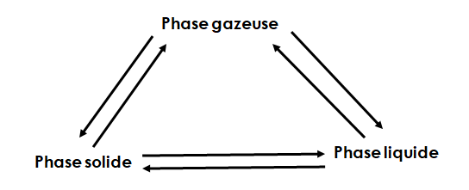

**Exercice 4 : Voici le bilan de la combustion du méthane.**

Méthane + dioxygène 🡪 dioxyde de carbone + eau

1. Quels sont les réactifs de cette combustion ?

…………………………………………………………………………………………………………

1. quels sont les produits de cette combustion ?

…………………………………………………………………………………………………………

1. Cite le comburant

…………………………………………………………………………………………………………

1. Cite le combustible

…………………………………………………………………………………………………………

1. Quel pictogramme associeras-tu au dioxygè…………………………………………

Au méthane ? …………………………………………………………..

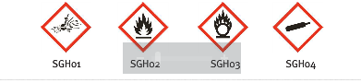

**Exercice 5 :**

On prend un morceau de charbon de 1g que l'on fait brûler dans un flacon hermétiquement fermé de 500 mL contenant du dioxygène pur.

* Une réaction de combustion met en jeux deux éléments : **le comburant et le combustible.** Dans cette réaction, quel est le rôle du charbon ? Quel est le rôle du dioxygène ? Justifier votre choix. ……………………………………………………………………………………………………………………………………………………………………………………………………………………….
* Placer dans un tableau les réactifs présents avant la réaction et les produits de la réaction.

|  |  |
| --- | --- |
| Réactifs | Produits de la réaction |
| ●  ● | ● |

* Ecrire le bilan de cette réaction. ……………………………………………………………………………………………………….…...

**Exercice 6 :.**

Compléter le tableau suivant :

|  |  |
| --- | --- |
| 3 caractéristiques du monoxyde de carbone |  |
| Symptômes en cas d’intoxication |  |
| Appareils à surveille |  |
| Que faire en cas d'intoxication (5 mesures) |  |

**Exercice 7 :**

Le triangle du feu.

1. Dessiner sur votre copie le pictogramme symbolisant le triangle du feu. Nommez chacun de ses côtés.
2. Combien existe-t-il de façon d’éteindre un incendie ? Justifiez.
3. Lorsqu’on étouffe un feu de camp avec de la terre, quel côté du triangle est-il ouvert ? Justifiez.
4. Lorsqu’on verse de l’eau sur un feu de camp, quel côté du triangle est-il ouvert ? Justifie

**Exercice 8:**

**Sur base du texte ci-dessous, explique dans quelles conditions une réaction de combustion est incomplète et quels sont les risques d’une telle réaction.**

Le monoxyde de carbone est un Gaz Incolore, Inodore, Indécelable provoquant de graves intoxications :6000 victimes hospitalisées par an suite à une intoxication au monoxyde de carbone.

Il est produit lors d’une réaction de combustion incomplète, c’est-à-dire en cas de manque d’oxygène.

Quelques exemples de situations à risques :

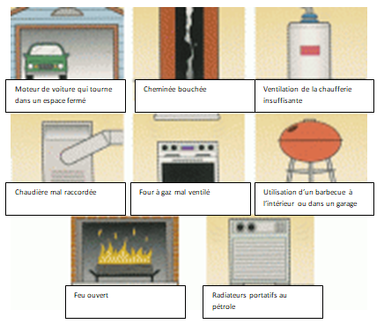

Le monoxyde de carbone est très toxique : il prend la place de l’oxygène dans le sang et provoque des intoxications plus ou moins graves selon sa concentration dans l’air et la durée d’exposition.

Les signes cliniques ne sont pas spécifiques : maux de tête, vertiges, malaises, nausées, troubles de la vision, de l’odorat ou du goût, troubles du sommeil, de la mémoire, de l’attention, douleurs thoraciques, abdominales, musculaires peuvent être rencontrés à des fréquences variables.

Lors d’une exposition plus importante des signes d’ordre neurologiques et sensoriels apparaissent : 16% des cas sont victimes d’excitation, d’agitation, de confusion, et plus grave des cas constatés subissent une perte de conscience ou de coma (3 à 13 % des cas).

1. **Conditions pour avoir une combustion incomplète**

…………………………………………………………………………………………………

1. **Risques:**

………………………………………………………………………………………………………………………………………………………………………………………………………………………………………………………………………………………………………………………………………………………………………………………………………….

**Exercice 9 :**

Que signifient ces pictogrammes de danger ? Donne le nom du symbole et explique ce qu’ils signifient.

|  |  |
| --- | --- |
| **Pictogrammes** | **Nom du symbole et explication** |
| Résultat de recherche d'images pour "dangereux pour l'envi" |  |
| Résultat de recherche d'images pour "corrosif" |  |
|  |  |
|  |  |
|  |  |

**Thème 5 : L’énergie**

**UAA 5 : « L’énergie dont nous avons besoin »**

1. **Dessine le schéma normalisé du circuit correspondant à la photo ci-dessous. indique le sens réel du courant sur le schéma normalisé**

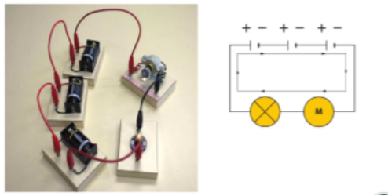

1. **Sachant que le courant électrique emprunte toujours le chemin de moindre résistance celui qui ne contient pas de récepteur),quel(s) circuit(s) est/sont en court circuit ?**

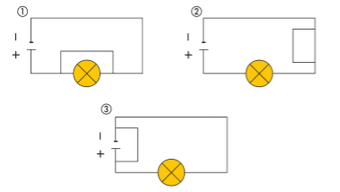

........................................................................................................................................................................

1. **Représente les schémas normalisés des deux circuits et précise s’il s’agit de circuit parallèle ou en série.**

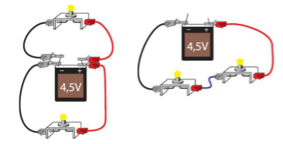

1. **Sur un schéma normalisé, ajoute une lampe L2 en parallèle sur la lampe L1 déjà allumée**
2. **Réponds aux questions suivantes à partir de la photographie.**

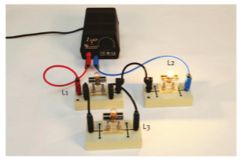

1. Si la lampe L1 grille, les autres lampes restent-elles allumées ?

…………………………………………………………………………………………………..

1. Si la lampe L3 grille, les autres lampes restent-elles allumées ?

……………………………………………………………………………………………………

1. Si la lampe L2 grille, les autres lampes restent-elles allumées ?

…………………………………………………………………………………………………..

1. **Quelles sont les ampoules qui vont briller dans ce montage.**

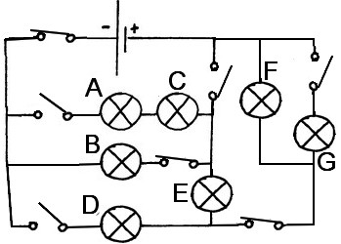

…………………………………………………………………………

…………………………………………………………………………

…………………………………………………………………………

1. 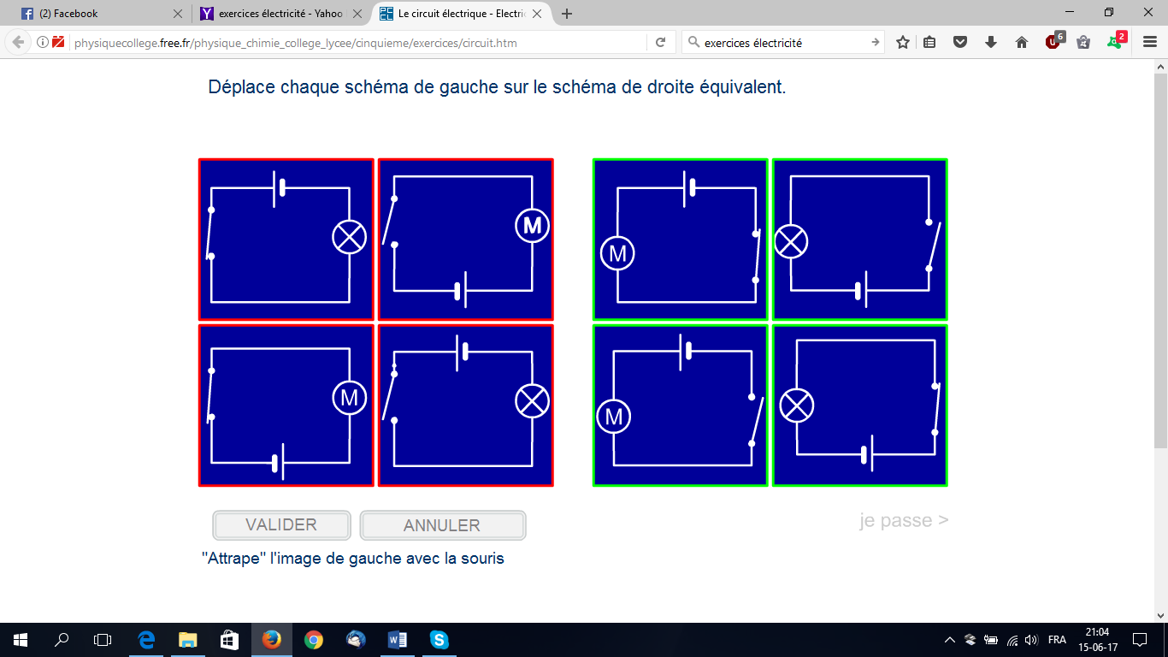**Fais correspondre chacune des images 1 à 4 avec chacune des images A à D**

**.**

|  |  |
| --- | --- |
| 1 | …… |
| 2 | …… |
| 3 | …… |
| 4 | …… |

1. **Cette torche électrique utilise trois piles de 2,5 V branchées en série. Quelle est la tension aux bornes de la lampe lorsqu’elle est allumée ? Indique ton raisonnement.**

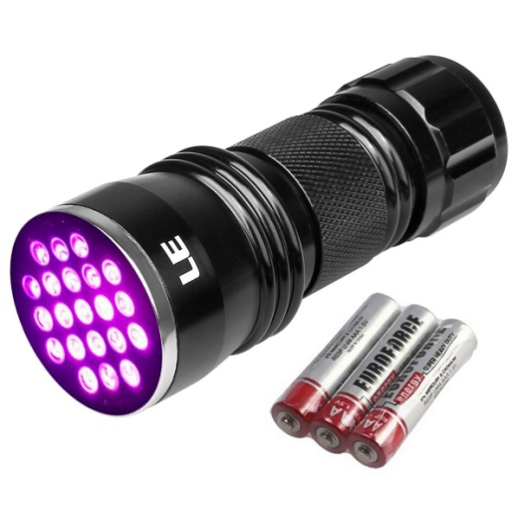

……………………………………………………………………….

……………………………………………………………………….

1. 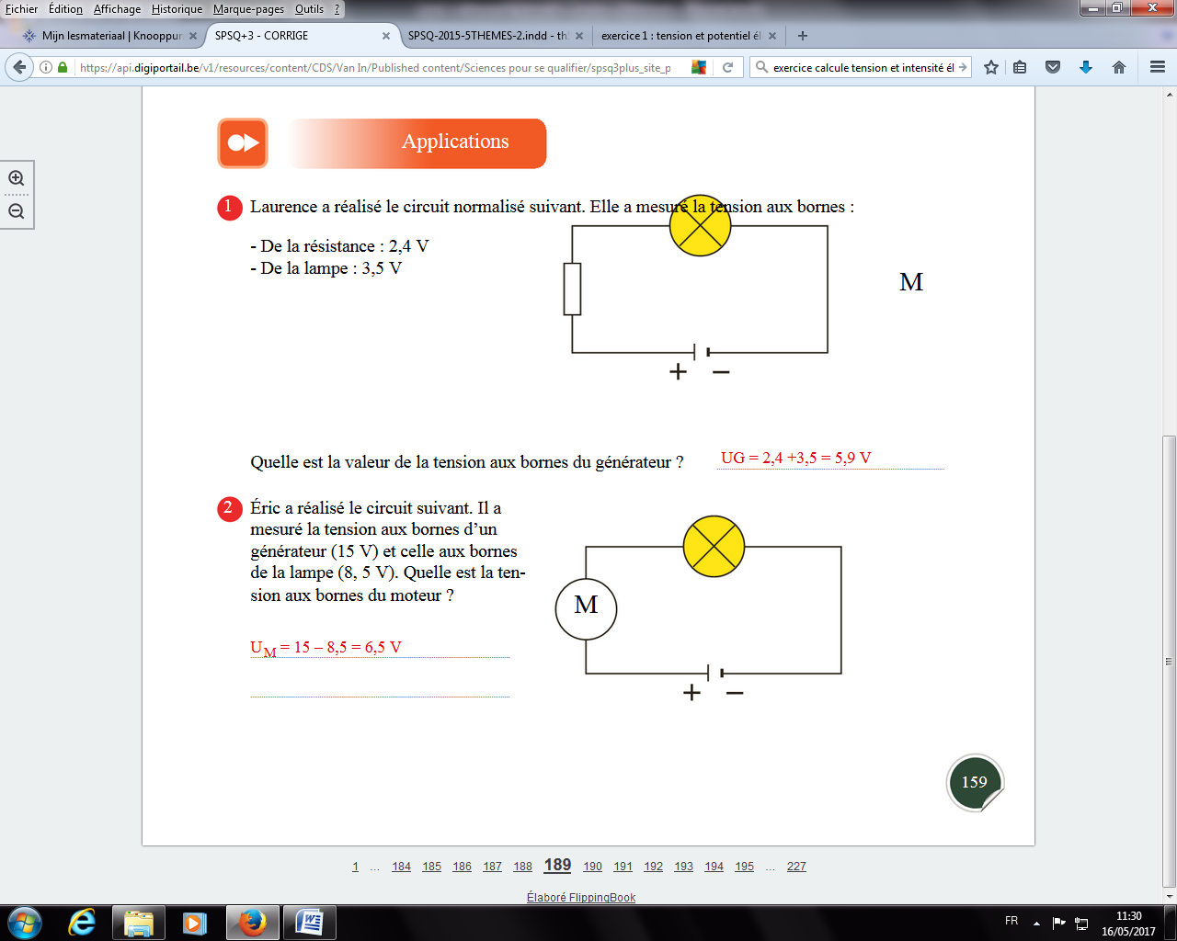**Éric a réalisé le circuit suivant. Il a mesure la tension aux bornes du générateur (25 V) et celles aux bornes du moteur (9 V). Quelle est la tension aux bornes de la lampe ? Indique ton raisonnement.**

……………………………………………………………………

1. ***Dans le circuit suivant, la tension aux bornes de la lampe est de 35 V.***
2. *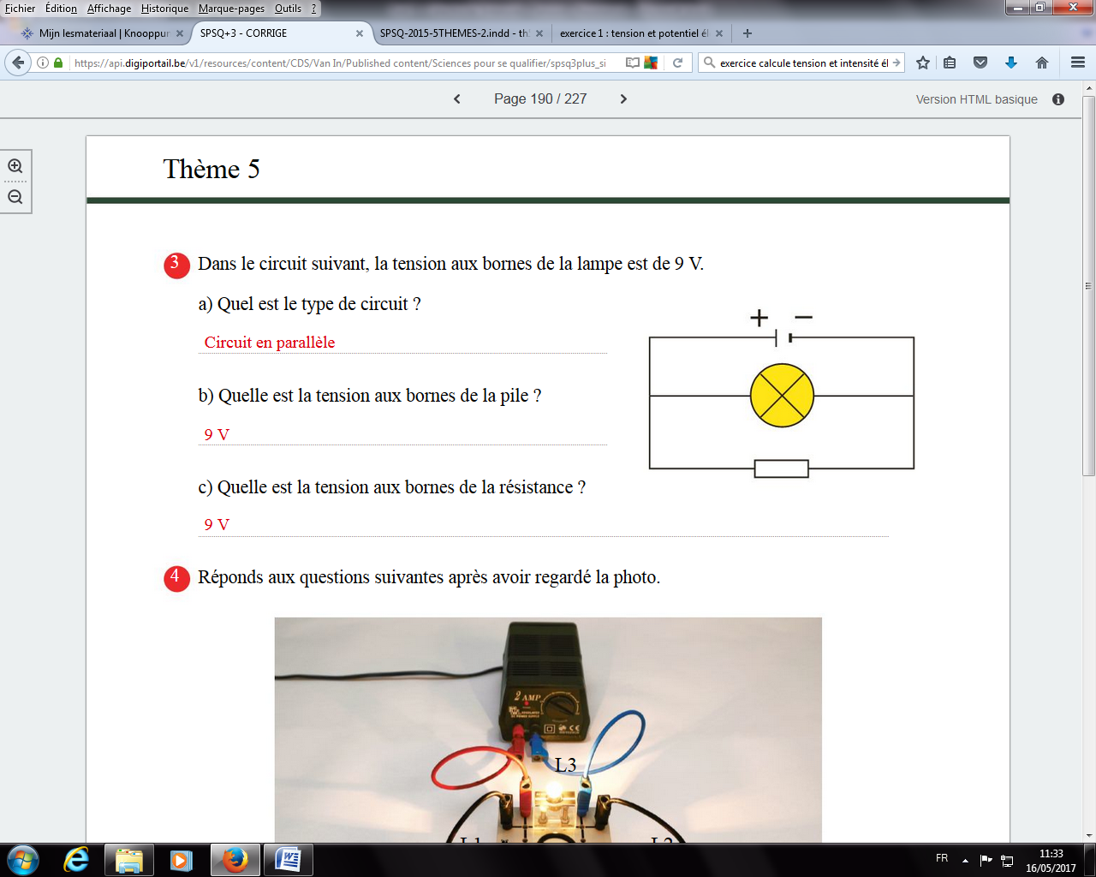Quel est le type de circuit ?*

……………………………………………………

1. *Quelle est la tension aux bornes de la pile ?*

………………………………………

1. *Quelle est la tension aux bornes de la résistance ?*

……………………………………………………